- صممي النموذج التالي:
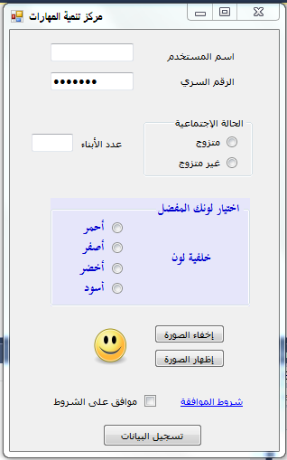
حددي طول MaxLength
اسم المستخدم = 15
الرقم السري = 8

شفري الرقم السري
Passwordchar
UsersystemPasswordchar

فعلي خاصيه تمكين Enabled الى False

فعلي خاصيه المرئي Visible إلى False
فعلي خاصيه خلفيه لون في (خلفيه لون )Label
حسب اللون الذي امامك
أضيفيها داخل GroupBox
- إذا كان متزوج يقوم بتمكين مربع النص عدد الابناء ويسمح للمستخدم بإدخال عدد الابناء
- وإذا كان غير متزوج يقوم بعدم تمكين بحيث لا يسمح لمستخدم بإدخال عدد الابناء
قومي ببرمجة زرين الحدث إخفاء الصورة وإظهار الصورة Visible
أضيفي اداه Link Label وبرمجيه إلى رسالة اكتبي فيها :
"مركز تنمية المهارات الطلابية بعمادة شؤون الطلاب بجامعة الملك سعود يقدم المركز العديد من الدورات في الحاسب الآلي واللغة الانجليزية والدورات التطويرية والادارية"
قومي ببرمجة زر الحدث تسجيل البيانات:
بحيث إذا لم يتم اختيار الموافقة على الشروط تظهر رسالة

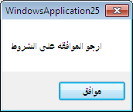
في حين يعرض بيانات المستخدم كرساله نصيه إذا تم الموافقة على الشروط تظهر رسالة
(أسم المستخدم _الحالة الاجتماعية)

